МИНОБРНАУКИ РОССИИ
Федеральное государственное бюджетное образовательное учреждение высшего образования
«ВЛАДИВОСТОКСКИЙ ГОСУДАРСТВЕННЫЙ УНИВЕРСИТЕТ»
(ФГБОУ ВО «ВВГУ»)

ИНСТИТУТ ИНФОРМАЦИОННЫХ ТЕХНОЛОГИЙ И АНАЛИЗА ДАННЫХ
КАФЕДРА ИНФОРМАЦИОННЫХ ТЕХНОЛОГИЙ И СИСТЕМ

ОТЧЕТ

ПО ФИНАЛЬНОЙ РАБОТЕ

по дисциплине
«Информатика и программирование»

Студент
гр. БИС-25-3 ______________________________________ М. А. Деев

Ассистент
преподавателя ______________________________________ М. В. Водяницкий

Владивосток 2026
Задание
Выполнить задание на Python и оформить отчет по стандартам ВВГУ.
Условия работы: Программа представляет собой консольную текстовую ролевую игру, в которой игрок: создаёт персонажа (выбор расы); получает случайные характеристики в рамках выбранной расы; исследует подземелье, состоящее из случайных комнат; сражаются с врагами; находят предметы и улучшают персонажа; повышают уровень и распределяют очки характеристик; принимают решения, влияющие на дальнейший путь. Игра работает в пошаговом режиме и управляется с помощью ввода команд с клавиатуры.
Создание персонажа: В начале игры пользователь выбирает расу персонажа (например): Человек, Эльф, Дворф. Каждая раса задаёт диапазоны генерации характеристик. Характеристики генерируются случайным образом при создании персонажа, но в допустимых пределах для выбранной расы. Допускается, что некоторые характеристики влияют друг на друга (например, рост и вес влияют на уклонение, скорость или урон).
Опыт и уровни: Персонаж получает опыт за победу над врагами. При накоплении необходимого количества опыта повышается уровень. Каждый новый уровень даёт очки прокачки. Игрок может распределять очки вручную между характеристиками. Распределение баллов происходит в комнатах отдыха.
Инвентарь и экипировка: В инвентаре хранятся предметы: зелья (лекарства и т. д.), монеты, оружие, прочие предметы. Игрок может: просматривать инвентарь, использовать предметы, выбрасывать любые предметы. В инвентаре должны быть отдельные ячейки: оружие, броня. Экипированные предметы влияют на характеристики персонажа.
Подземелье и комнаты: Игра начинается в подземелье, подземелье состоит из комнат, после каждой комнаты игрок выбирает путь: налево, направо. После каждой комнаты есть развилка. Комнаты генерируются случайно: боевая комната — бой с врагом, комната отдыха — без событий, комната с сундуком — предметы или золото. Перед выбором направления игрок: иногда знает, что находится дальше, иногда не знает (темно, неизвестно). Информация о видимости определяется случайным образом.
Враги и трудности: Враги генерируются случайным образом; У врагов есть характеристики (HP, атака, защита и т. д.); С каждым этажом подземелья сложность возрастает; Каждые N комнат или действий происходит переход на новый этаж.
Боевая система: Бой происходит в пошаговом режиме. Учитываются характеристики игрока, экипировка, случайные факторы (уклонение, критический удар).
Предметы и добыча: Враги и сундуки могут давать зелья, оружие и другие предметы. Полученные предметы добавляются в инвентарь. Если места не хватает, игрок решает, что выбросить.

Содержание
1 Введение 3
2 Принцип работы 4
3 Основные циклы 5
3.1 Создание персонажа 5
3.2 Основной игровой процесс 6
3.3 Принцип работы боя 7
4 Сложные структуры кода 8
4.1 Класс и система характеристик 8
4.2 Система инвентаря и экипировки 9
4.3 Боевая система с учетом особенностей врагов 10
5 Интерфейс 12
6 Особый функционал игры 15
6.1 Гоблин 15
6.2 Паук 15
6.3 Зомби 16
6.4 Варг 16
6.5 Тролль 17
7 Заключение 18

1 Введение
Финальная работа нашей дисциплины состоит из выполнения задания по техническому заданию (ТЗ), оформления отчета по СТО и очной защиты выполненной работы (код и отчет). Нам на выбор было дано два варианта работы: RPG текстовая игра и система управления заправочной станцией. В качестве итогового задания я выбрал создание консольной игры, так как для меня это более интересная тема, в свободное время я и сам люблю поиграть в различные видеоигры, почему же и не создать свою. В коде была реализована боевая система, система выпадения предметов, система характеристик персонажа, инвентарь, экипировка, исследование подземелья со случайными комнатами и механизм развития персонажа через получение опыта и очков прокачки. В качестве языка программирования я выбрал Python, потому что это один из простейших языков программирования, однако его функционала более чем хватит для написания игры.
Суть технического задания создать прототип консольной текстовой RPG, где игрок: Выбирает расу (человек, эльф, дворф), получая случайные характеристики; Исследует подземелье из случайных комнат (бой, отдых, сундук); Сражается с врагами в пошаговом режиме, используя предметы и экипировку; Прокачивает персонажа через повышение уровня и распределение очков; Управляет инвентарём и принимает решения на развилках. Ключевые механики игры – это генерация комнат, бой, прокачка характеристик, инвентарь, рост сложности.

2 Принцип работы
Многие функции данной работы были реализованы с помощью модуля import random. Он импортируется в начале кода и потом мы можем с помощью него создавать случайные моменты по типу: характеристик, врагов, предметов, комнат. На рисунке 1 можно увидеть пример использования данного модуля.
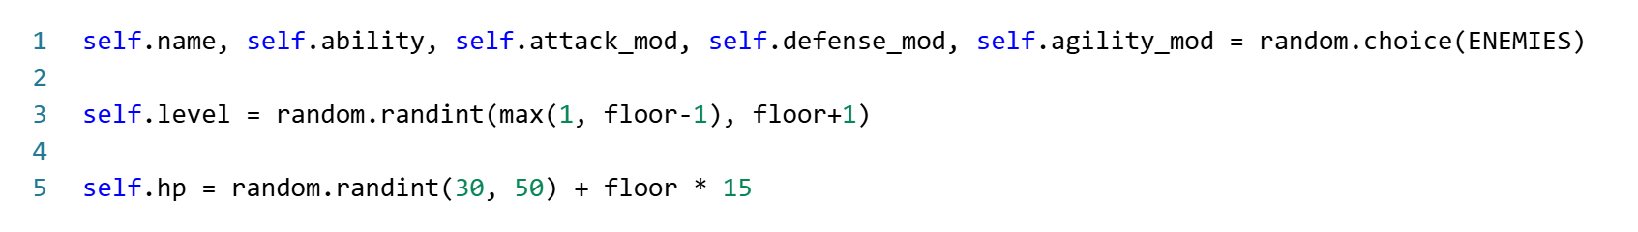
Рисунок 1 – Листинг использования модуля random
В данном случае модуль random используется для генерации случайного типа врага и его базовых характеристик (они влияют на урон, защиту и т.д.), которые усиливаются в зависимости от уровня этажа игрового подземелья. Еще один пример использования функции random можно рассмотреть на рисунке 2.
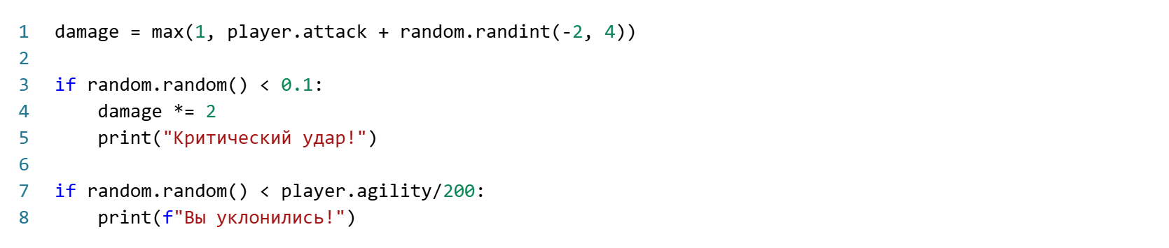Рисунок 2 – Листинг использования модуля random
Здесь модуль random используется для расчёта случайного урона, шанса нанесения критического удара и определения насколько успешными будут уклонения от атаки противника, таким образом мы получаем, каждый ход уникальный бой.
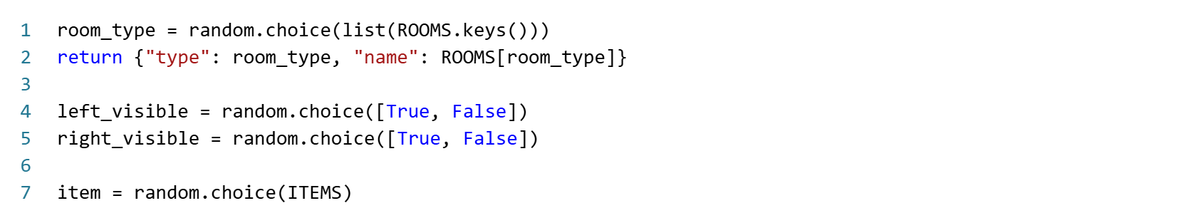Рисунок 3 – Листинг использования модуля random
Данные примеры демонстрируют использование random для создания процедурно генерируемого подземелья: случайный выбор следующей комнаты, определение её видимости для игрока и награды в виде случайного предмета.

3 Основные циклы

3.1 Создание персонажа
Данная программа одна из первых встречает игрока. На рисунке 4 можно увидеть принцип ее работы.
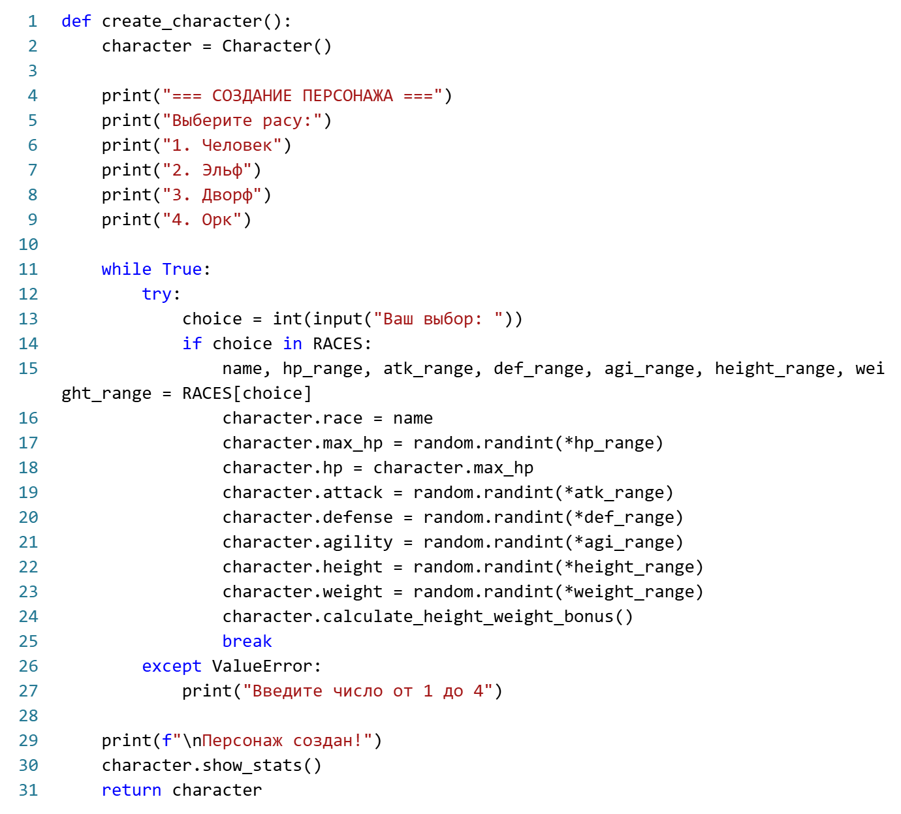
Рисунок 4 – Листинг функции создания персонажа
Пояснение работы программы:
- Берется функция создания персонажа.
- Выводится меню выбора расы.
- Запускается бесконечный цикл while True, который продолжается до тех пор, пока пользователь не введёт корректный номер расы.
- Внутри цикла используется конструкция try-except для обработки возможной ошибки преобразования ввода в число (ValueError).
- При успешном выборе генерируются случайные характеристики персонажа в пределах, заданных для выбранной расы в словаре RACES.
- Вызывается метод calculate_height_weight_bonus(), который рассчитывает дополнительные бонусы к характеристикам на основе роста и веса.
- Цикл прерывается оператором break.
По итогу игроку выводятся раса его персонажа и его итоговые характеристики.

3.2 Основной игровой процесс
Данная программа является основой игры: она показывает общее количество пройденных комнат, следующие комнаты, позволяет просмотреть инвентарь и т.д. На рисунке 5 можно увидеть принцип ее работы.
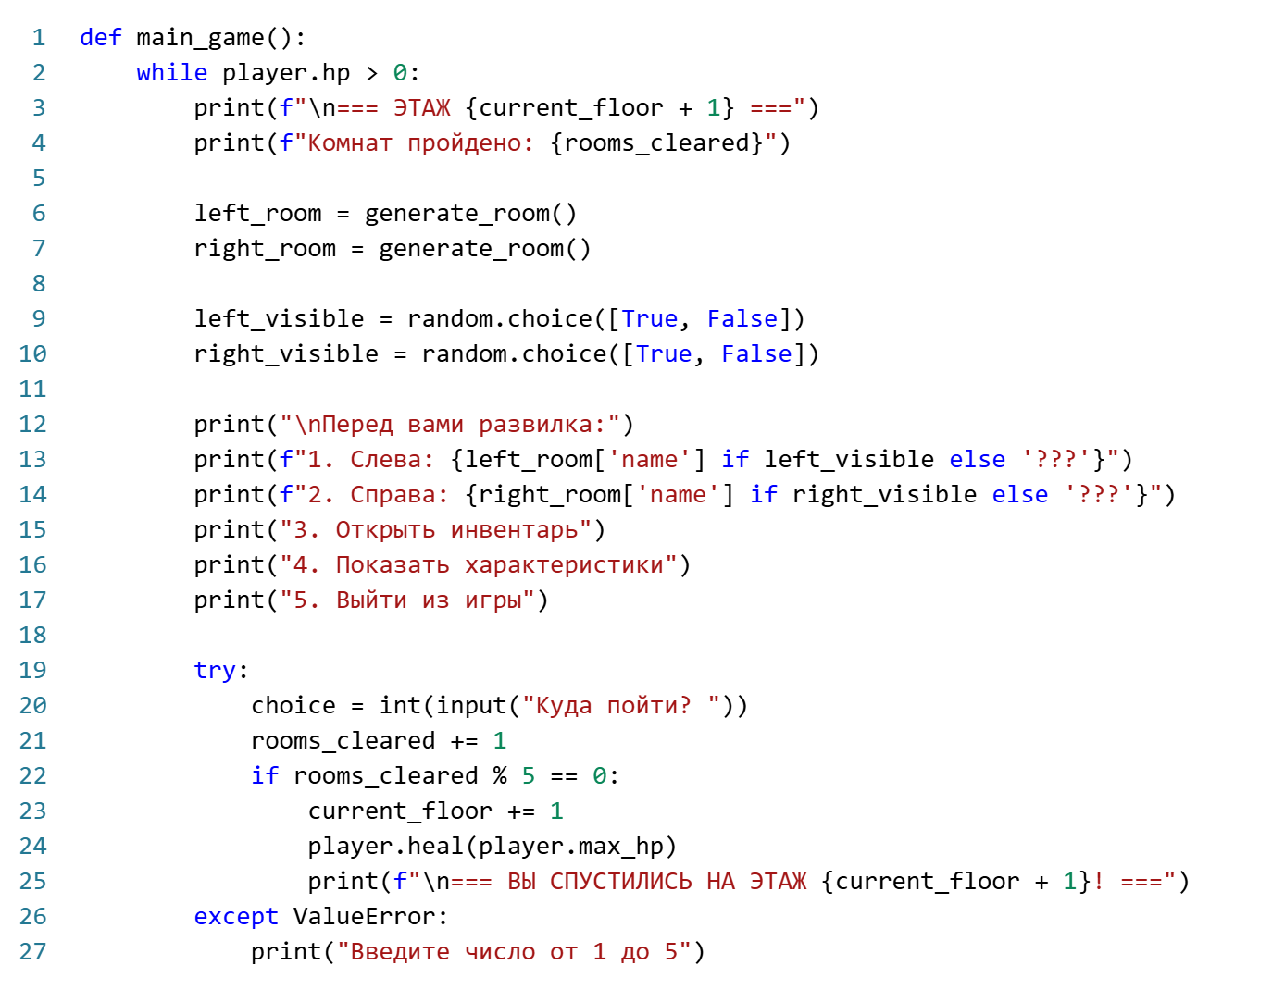
Рисунок 5 – Листинг функции главного меню
Пояснение работы программы:
- Главный цикл while player.hp > 0 обеспечивает непрерывность игры до тех пор, пока здоровье игрока больше нуля.
- На каждом шаге цикла отображается текущий этаж и количество комнат, которые игрок уже прошел.
- Генерируются две случайные комнаты (левая и правая) и определяется их видимость для игрока.
- Игроку предоставляется выбор действий: пойти в одну из комнат, открыть инвентарь, посмотреть характеристики или выйти.
- Обработка выбора происходит внутри блока try-except для корректной реакции на некорректный ввод.
- При выборе комнаты вызывается соответствующая функция (combat_room, treasure_room, rest_room).
- По итогу каждые 5 комнат игрок спускается на следующий этаж, полностью восстанавливает здоровье, и враги становятся сильнее.
Так мы получаем программу создания комнат и последующую работу с ними.

3.3 Принцип работы боя
Данная программа также является одной из основных, ведь она реализует бой и выходящие из него механики. На рисунке 6 можно увидеть принцип ее работы.
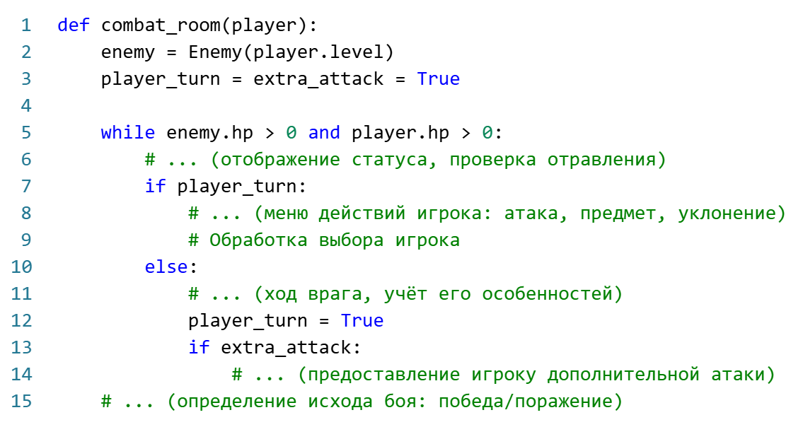
Рисунок 6 – Листинг функции сражения
Пояснение работы программы:
- Создаётся противник (Enemy), уровень которого зависит от уровня игрока.
- Запускается цикл while enemy.hp > 0 and player.hp > 0, который продолжается до смерти одного из участников.
- Управление ходами осуществляется через флаг player_turn.
- На ходу игрока он выбирает действие из меню.
- На ходу врага выполняются его действия, которые могут иметь особенности в зависимости от типа противника (например, двойная атака Гоблина).
- При успешном уклонении игрок получает право на дополнительную атаку (extra_attack = True).
В результате мы получаем боевку с интересными механиками уклонения и способностями врагов.

4 Сложные структуры кода

4.1 Класс и система характеристик
Класс Character является центральной структурой данных программы. Он отвечает за все состояния и основные методы, связанные с игроком. С ним у меня возникли небольшие трудности, однако потом я смог разобраться и реализовать эту функцию. На рисунке 7 можно увидеть принцип ее работы.
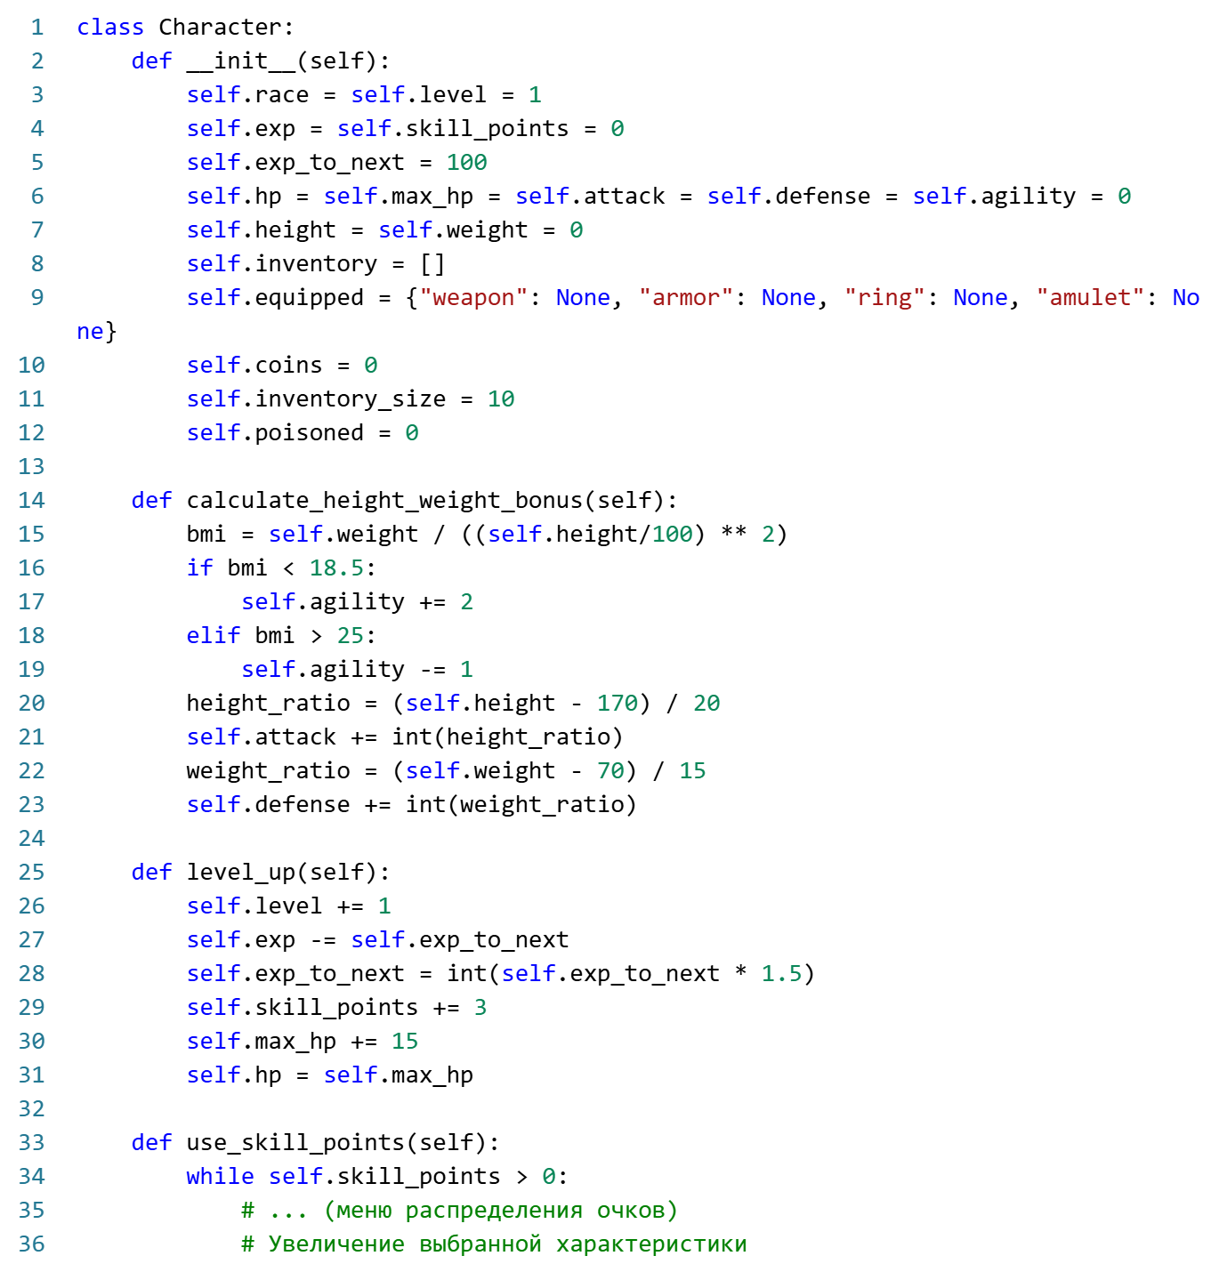
Рисунок 7 – Листинг функций, связанных с персонажем
Пояснение работы программы:
- Конструктор __init__ инициализирует все основные атрибуты персонажа.
- Метод calculate_height_weight_bonus реализует уникальную механику: рассчитывает индекс массы тела (BMI) и в зависимости от него, а также от роста и веса, добавляет бонусы к ловкости, атаке и защите. Это пример связи физических параметров с игровой эффективностью.
- Метод level_up обрабатывает повышение уровня: сбрасывает опыт, увеличивает необходимое количество для следующего уровня, добавляет очки навыков и увеличивает максимальное здоровье.
- Метод use_skill_points предоставляет интерфейс для ручного распределения очков прокачки между характеристиками.
По итогу получается равномерное распределение характеристик на основе базовых параметров, таким образом характеристики влияют друг на друга.

4.2 Система инвентаря и экипировки
С помощью следующей функции игрок может управлять своим инвентарем. На рисунке 8 можно увидеть принцип ее работы.
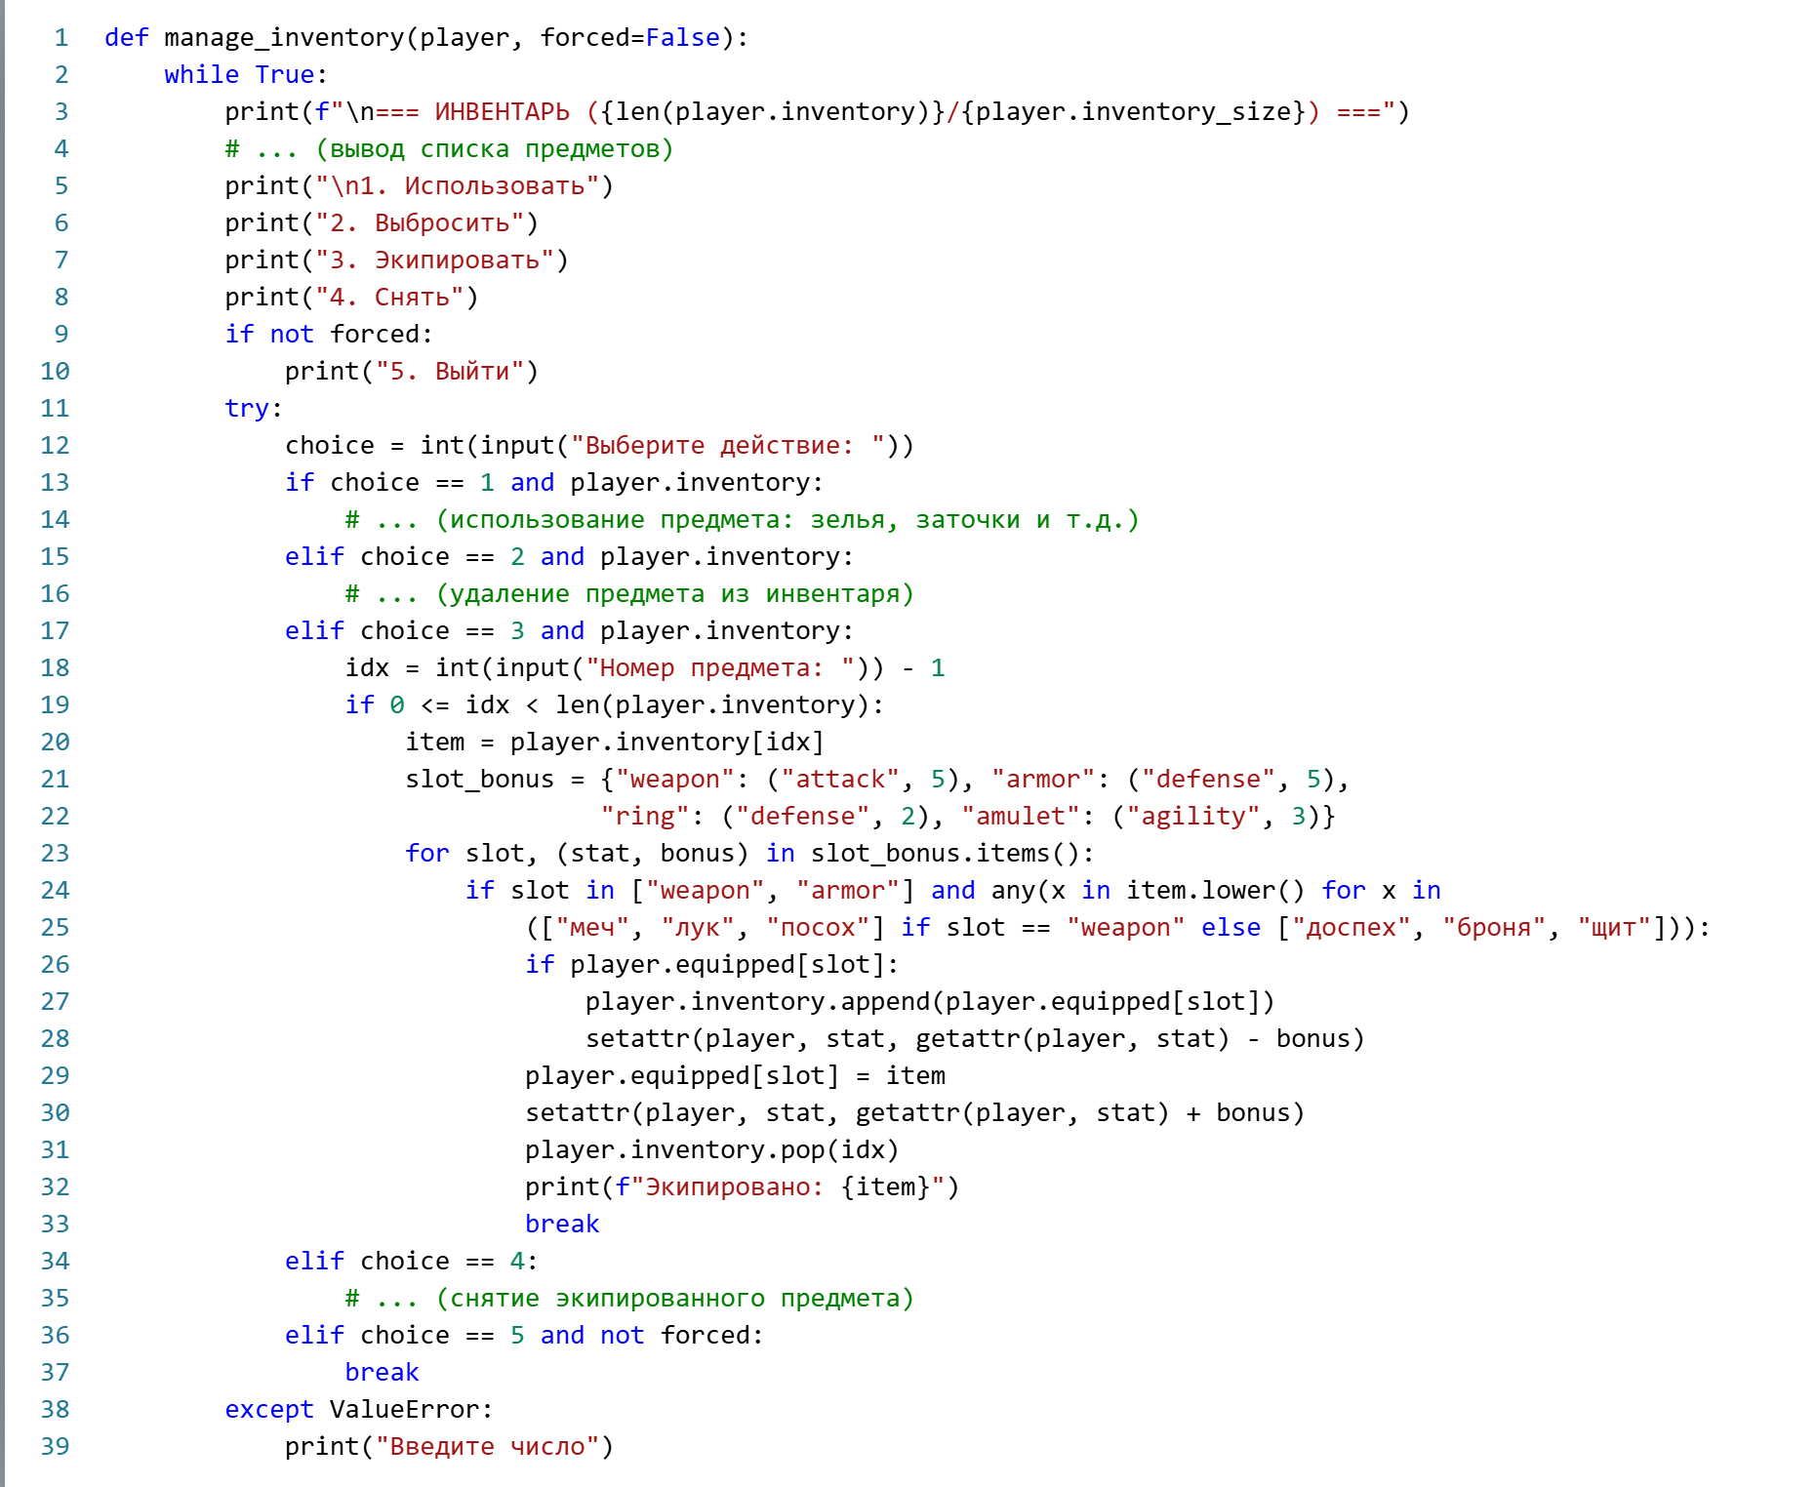
Рисунок 8 – Листинг функции управления инвентарем
Пояснение работы программы:
- Функция предоставляет полноценный интерфейс управления инвентарём в цикле while True.
- Отображается текущее количество предметов и их список.
- Пользователь может выбрать действие. Ключевой сложностью является логика экипировки (пункт 3).
- Для экипировки создаётся словарь slot_bonus, который сопоставляет тип слота экипировки (weapon, armor и т.д.) с названием изменяемой характеристики и величиной полученного бонуса.
- Далее проверяется, является ли выбранный предмет оружием (содержит слова "меч", "лук", "посох") или бронёй (содержит "доспех", "броня", "щит").
- Если предмет подходит, происходит: Проверка, не экипирован ли уже предмет в этот слот. Если да, старый предмет возвращается в инвентарь, а его бонус вычитается. Новый предмет помещается в слот equipped. С помощью функций setattr и getattr динамически изменяется соответствующая характеристика персонажа на величину бонуса. Предмет удаляется из общего инвентаря.
- Программа также не забывает смотреть на правильность ввода.
В результате у нас получается возможность надевать предметы, использовать их и выбрасывать лишние.

4.3 Боевая система с учетом особенностей врагов
В моей программе я решил сделать особенные способности противников для разнообразия игры. Пример одного из таких противников на рисунке 9.
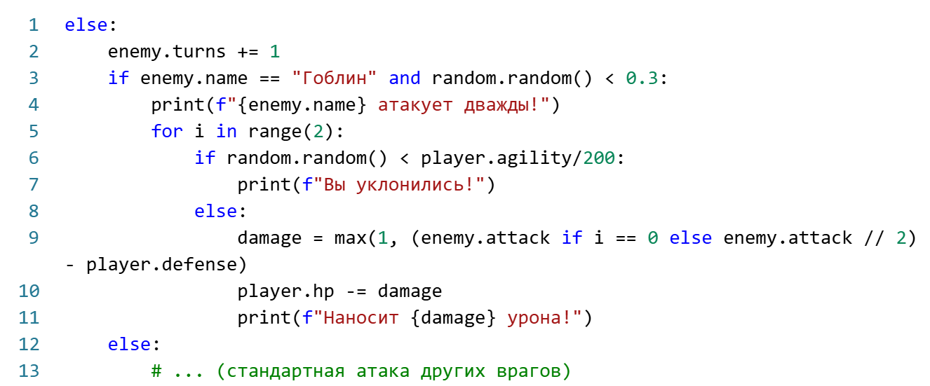
Рисунок 9 – Листинг функции особых способностей врагов
Пояснение работы программы:
- Враг совершает действие. Счётчик его ходов увеличивается.
- Реализована уникальная способность для врага типа "Гоблин": с вероятностью 30% он совершает две атаки за ход.
- Для каждой из двух атак отдельно проверяется успешность уклонения игрока.
- Урон от второй атаки снижен вдвое (enemy.attack // 2), чтобы способность гоблина не нарушала баланс игры.
- Подобным образом могут быть реализованы и другие особенности врагов, прописанные в списке ENEMIES (например, отравление Паука, регенерация Тролля).
Таким образом мы получаем разнообразие боев и хоть какой-нибудь интерес для создания тактики.

5 Интерфейс
Игра выполнена в консольном формате с текстовым меню. Управление осуществляется исключительно через ввод цифр, соответствующих пунктам меню.
Основное окно при запуске на рисунке 10.
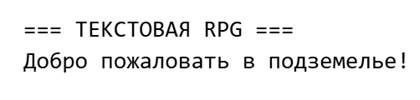
Рисунок 10 – Листинг основного меню при запуске
Окно создания персонажа можно рассмотреть на рисунке 11.
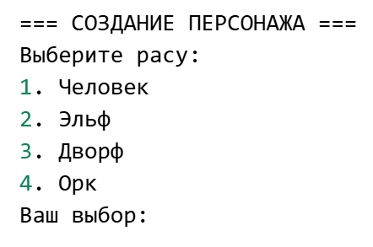
Рисунок 11 – Листинг окна выбора персонажа
Окно характеристик созданного персонажа показано на рисунке 12.
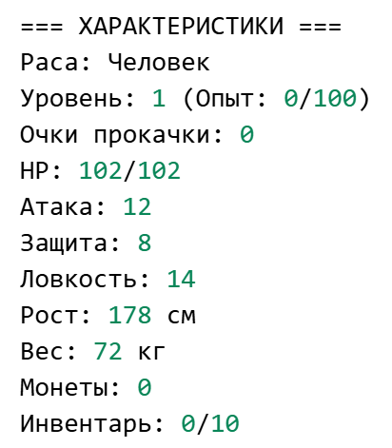
Рисунок 12 – Листинг окна характеристик созданного персонажа
Главное меню выбора в подземелье на рисунке 13.
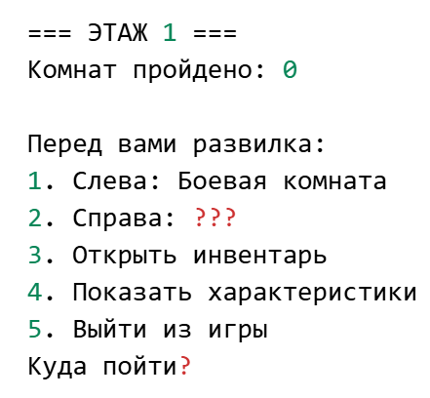
Рисунок 13 – Листинг меню выбора в подземелье
Пояснение работы программы:
- Случайным образом генерируется тип комнаты слева (Боевая комната, Комната отдыха, Комната с сундуком). Видимость комнаты также определяется случайно. В данном случае слева видна "Боевая комната".
- Аналогично для правой комнаты. В данном случае она скрыта ("???").
- Предоставляется доступ к управлению инвентарём.
- Можно в любой момент просмотреть текущие характеристики персонажа.
- Имеется возможность корректного выхода из игры.
Меню боевой комнаты можно увидеть на рисунке 14.
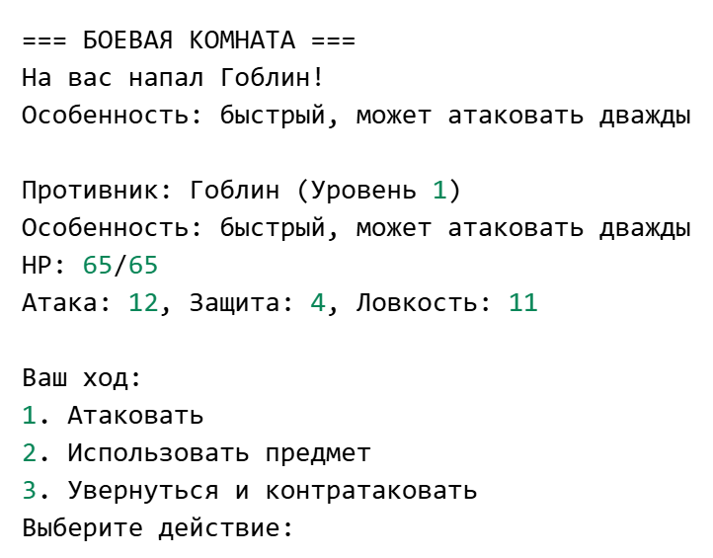
Рисунок 14 – Листинг программы
Пояснение работы программы:
- Случайным образом выбирается тип врага. Каждый враг имеет уникальное описание и модификаторы характеристик.
- Отображаются характеристики врага: уровень, здоровье, атака, защита, ловкость.
- Игроку предлагается на выбор три тактических действия в свой ход.
Меню инвентаря показано на рисунке 15.
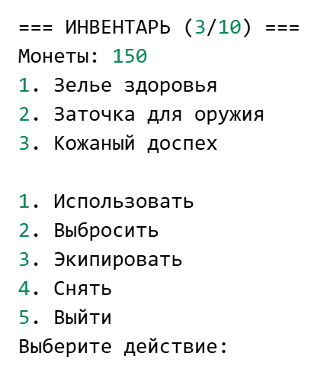
Рисунок 15 – Листинг программы

6 Особый функционал игры
Как можно заметить в предыдущих пунктах, я упомянул особые способности врагов. Это функция не была указана в тз, мне просто захотелось добавить ее для разнообразия геймплея. В отличие от стандартного подхода, где враги отличаются только базовыми характеристиками, каждый тип противника в данной игре обладает уникальной способностью во время боя. Помимо базовых улучшений атаки и ловкости, как призрака и орка, есть и особые способности.

6.1 Гоблин
Особенностью гоблина является двойная атака, которая срабатывает с определенным шансом. На рисунке 16 можно увидеть принцип работы кода.
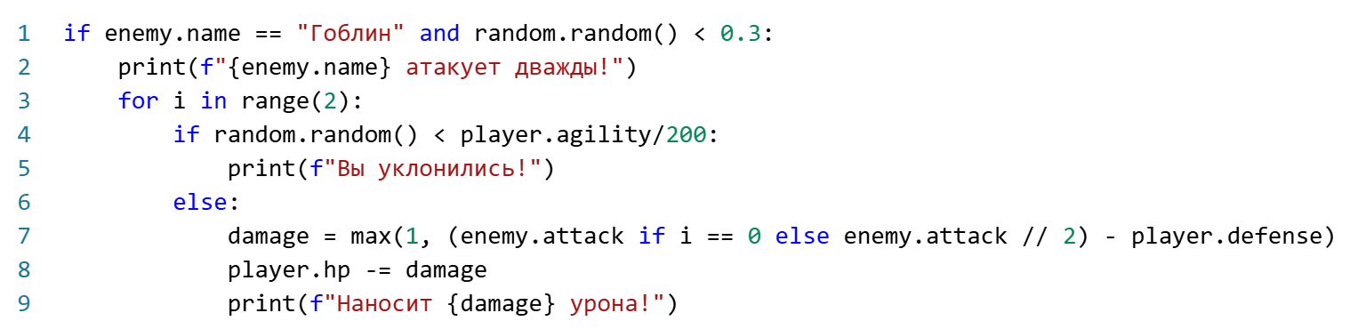
Рисунок 16 – Листинг функции особой атаки гоблина
Пояснение работы программы:
- С вероятностью 30% Гоблин получает дополнительную атаку.
- Каждая атака рассчитывается отдельно с проверкой на уклонение.
- Вторая атака наносит 50% урона (реализация баланса способности).
Таким образом мы получаем интересную и балансную механику за счет понижения урона от второй атаки.

6.2 Паук
Паук обладает способностью накладывать на игрока яд, который будет наносить постепенный урон. На рисунке 17 можно увидеть принцип работы кода.
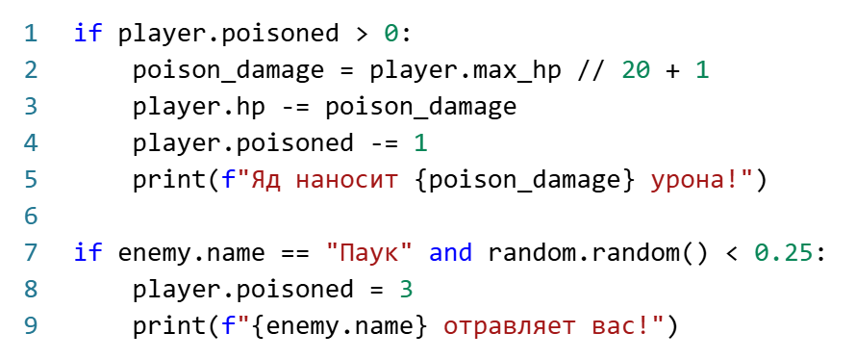
Рисунок 17 – Листинг функции способности паука
Пояснение работы программы:
- При атаке паука есть 25% шанс отравить игрока.
- Отравление длится 3 хода.
- Каждый ход отравление наносит 5% от максимального HP + 1 урона.
По итогу у нас появляется способность, которая будет мешать игроку, однако она имеет маленький шанс срабатывания и от него можно избавиться с помощью антидота.

6.3 Зомби
Зомби обладает механикой регенерации, которая срабатывает в конце его хода. Она будет постепенно восстанавливать его здоровье, когда оно будет не максимальным. На рисунке 18 можно увидеть принцип работы кода.
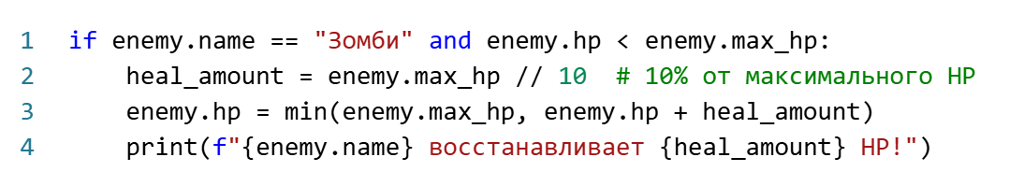
Рисунок 18 – Листинг функции способности зомби
Пояснение работы программы:
- В конце каждого хода зомби проверяет, нуждается ли он в лечении.
- Восстанавливает 10% от максимального HP.
- Не может превысить максимальное здоровье.
Таким образом зомби является большой проблемой для игрока.

6.4 Варг
Варг имеет способность «кровожадность», она увеличивает его урон в зависимости от оставшегося здоровья. На рисунке 19 можно увидеть принцип работы кода.
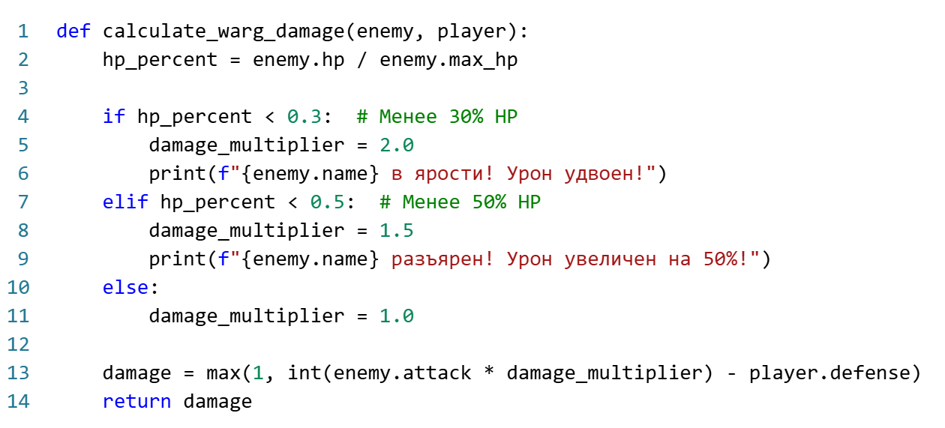
Рисунок 19 – Листинг функции способности варга
Пояснение работы программы:
- Динамически рассчитывается множитель урона в зависимости от текущего HP.
- Варг имеет 3 уровня усиления: нормальный, разъяренный, яростный.
Из-за своей особенности варг заставляет игрока придумать тактику для эффективной победы над ним.

6.5 Тролль
Тролль, как и зомби обладает регенерацией, только регенерация тролля срабатывает в начале его хода и восстанавливает чуть меньше здоровья. На рисунке 20 можно увидеть принцип работы кода.
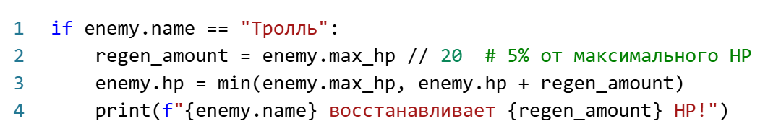
Рисунок 20 – Листинг функции способности тролля
Пояснение работы программы:
- В начале каждого хода тролль восстанавливает здоровье
- Восстановление: 5% от максимального HP
- Работает даже если тролль на максимальном здоровье (но не превышает максимум, чтобы не нарушать баланс игры)
Таким образом игроку также противостоит враг с регенерацией, но немного другой особенностью данного восстановления здоровья.

7 Заключение
В ходе выполнения финальной работы была успешно разработана консольная текстовая RPG игра, полностью соответствующая требованиям технического задания. Цель работы — создание прототипа игры, демонстрирующего основные игровые механики, — достигнута в полном объёме. В процессе реализации удалось создать систему создания персонажа с выбором расы и случайной генерацией характеристик, динамическое подземелье с процедурно генерируемыми комнатами, пошаговую боевую систему, учитывающую характеристики, экипировку и случайные факторы, а также систему развития персонажа через получение опыта и распределение очков прокачки. Кроме того, были реализованы инвентарь с экипировкой, влияющей на характеристики. Важным дополнением к базовым требованиям стало внедрение уникальных способностей врагов, таких как двойная атака гоблина, отравление паука, регенерация зомби и тролля, а также усиление варга в зависимости от здоровья, что добавило игре тактической разнообразия и возможности построения тактики.
Разработка велась на языке Python с активным использованием модуля random для обеспечения случайности ключевых элементов геймплея. Код проекта структурирован, разделён на логические блоки и снабжён комментариями, что обеспечивает его читаемость и удобство дальнейшей поддержки. Таким образом, поставленная задача выполнена в полном объёме: создан работоспособный прототип игры, который не только соответствует исходному техническому заданию, но и расширен за счёт дополнительных игровых механик, что демонстрирует практическое применение полученных знаний и навыков в области программирования и проектирования программных систем.

